Министерство науки и высшего образования Российской Федерации Муромский институт (филиал)

Федерального государственного бюджетного образовательного учреждения высшего образования

«Владимирский государственный университет

имени Александра Григорьевича и Николая Григорьевича Столетовых»

Факультет ИТР

Кафедра ПИн

*ЛАБОРАТОРНАЯ РАБОТА №3*

По WEB-технологии

Тема Итерируемые конструкции JavaScript.

Руководитель

Рыбкин И.А. (фамилия, инициалы)

(подпись) (дата)

Студент ПИН - 121

(группа)

Ермилов М.В. (фамилия, инициалы)

(подпись) (дата)

Муром 2023

**Лабораторная работа №3 Тема:** Итерируемые конструкции JavaScript.



**Цель работы:** Получение навыков в работе итерируемыми функциями JavaScript.

**Ход работы: Листинг lab3.html**

<!DOCTYPE html> <html>

<head> <title>Страница</title>

<link rel="stylesheet" href="style.css"> </head>

<body>

<input type="text" id="myInput">

<button onclick="Replace()">Replace</button>

<button onclick="addTextToEnd()">AddTextToEnd</button> <button onclick="addTextToStart()">AddTextToStart</button> <div id="myOutput"></div>

<script>

function Replace() {

var input = document.getElementById("myInput").value; // Получение значения из поля ввода document.getElementById("myOutput").innerText = input; // Вывод значения в поле вывода

// Очистка поля ввода document.getElementById("myInput").value = "";

}

function addTextToEnd() {

var input = document.getElementById("myInput").value; // Получение значения из поля ввода var output = document.getElementById("myOutput");

// Проверка, чтобы не добавлять пустой текст if (input !== "") {

// Добавление введенного текста в элемент вывода output.innerHTML += input;

}

// Очистка поля ввода document.getElementById("myInput").value = "";

}

function addTextToStart() {

var input = document.getElementById("myInput").value; // Получение значения из поля ввода var output = document.getElementById("myOutput");

// Проверка, чтобы не добавлять пустой текст if (input !== "") {

// Добавление введенного текста в элемент вывода let myOutput = document.querySelector('#myOutput'); var output = myOutput.prepend(input);

}

МИВУ 09.03.04 – 29.002 *Изм. Лист* *№ докум.* *Подпись Дата*

*Лист*

2

// Очистка поля ввода document.getElementById("myInput").value = "";



}

</script>

</body> </html>

<!DOCTYPE html> <html> <head>

<title>News Feed</title> </head>

<body>

<h1>News Feed</h1>

<button id="showNewsButton">Show News</button>

<input type="number" id="newsIdInput" placeholder="Enter News ID"> <button id="showSpecificNewsButton">Show Specific News</button> <div id="newsContainer"></div>

<script>

// Массив с элементами var news = [

"News Item 1 Создаваемый пропагандистами образ России как осаждённой крепости, ради защиты которой нужно быть готовым отдать жизнь, оказался тактически эффективным, но в стратегическом плане породил серьёзную проблему. За последний год появился новый социальный слой, представители которого расценивают боевые действия как часть обыденной жизни и её главную задачу. Любую попытку заменить эту задачу на мирную они воспринимают в штыки.",

"News Item 2 Появление в России новой политической прослойки стало одним из наиболее значимых последствий специальной военной операции (СВО). Такую силу условно называют «рассерженные патриоты». В этом определении главное слово – «рассерженные». Оно означает, что в отличие от обычных лояльных государству граждан эти люди испытывают яркие эмоции по поводу происходящих на Украине событий. Эмоции формируют у них активную позицию, к которой оказались не готовы ни военные, ни остальная часть общества. И такая позиция может войти в противоречие с создавшей этот феномен своими руками властью.",

"News Item 3 Военные действия на Украине до сих пор не отразились на повседневной жизни подавляющего числа россиян. Санкции не смогли подорвать экономику, доходы населения просели пока незначительно. Многие аполитичные жители тыловых городов о кризисе даже не слышали. Социальная сфера продолжает развиваться, состояние медицинской помощи лучше, чем во время недавней пандемии. Поэтому запрос российского общества на гордость остаётся актуальным."

];

// функция для вывода всех новостей function showNews() {

var newsContainer = document.getElementById("newsContainer"); newsContainer.innerHTML = "";

for (var i = 0; i < news.length; i++) {

var newsItem = document.createElement("p"); newsItem.textContent = "News #" + (i + 1) + ": " + news[i]; newsContainer.appendChild(newsItem);

} }

// Вывод конкретной новости по ее ID через текстовое поле function showSpecificNews() {

var newsIdInput = document.getElementById("newsIdInput");

var newsContainer = document.getElementById("newsContainer"); newsContainer.innerHTML = "";

МИВУ 09.03.04 – 29.002 *Изм. Лист* *№ докум.* *Подпись Дата*

*Лист*

3

var id = parseInt(newsIdInput.value);

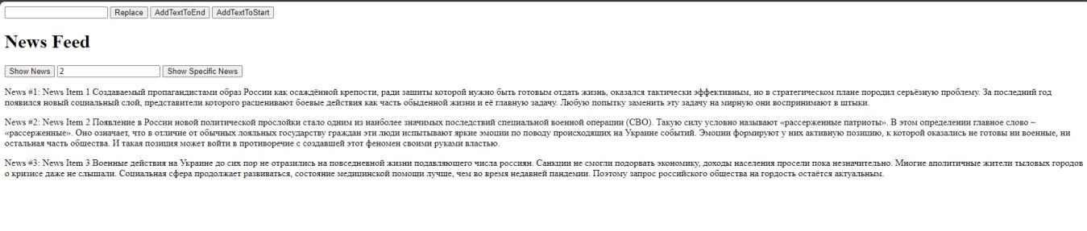

if (!isNaN(id) && id >= 1 && id <= news.length) { var newsItem = document.createElement("p");

newsItem.textContent = "News #" + id + ": " + news[id - 1]; newsContainer.appendChild(newsItem);

} else {

newsContainer.textContent = "Invalid News ID"; }

}

// Attach the showNews function to the "Show News" button's click event var showNewsButton = document.getElementById("showNewsButton"); showNewsButton.addEventListener("click", showNews);

// Attach the showSpecificNews function to the "Show Specific News" button's click event var showSpecificNewsButton = document.getElementById("showSpecificNewsButton"); showSpecificNewsButton.addEventListener("click", showSpecificNews);

class IterableObject extends Object { constructor(object) {

super();

Object.assign(this, object); }

[Symbol.iterator]() {

const entries = Object.entries(this); let index = 0;

return { next() {

const result = {

value: entries[index],

done: index >= entries.length };

index++; return result;

} }

} }

const newObj = new IterableObject(array) for (let [key, value] of newObj) {

console.log(key, value); }

</script> </body>

</html>

Рисунок 1 – Результат работы

МИВУ 09.03.04 – 29.002 *Изм. Лист* *№ докум.* *Подпись Дата*

*Лист*

4

Рисунок 2 – Вывод в консоль сайта 1 элемента массива

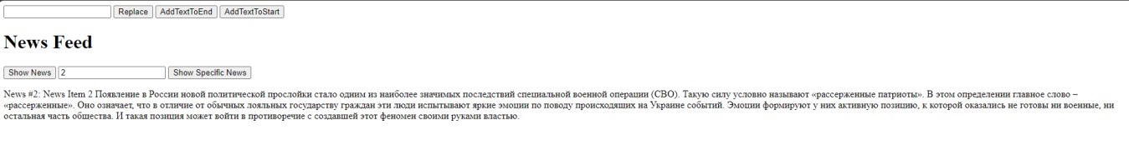

Вывод: : В ходе лабораторной работы получены практические навыки в работе с итерируемыми функциями JavaScript.

МИВУ 09.03.04 – 29.002 *Изм. Лист* *№ докум.* *Подпись Дата*

*Лист*

5